sahibindex Otomobil Piyasası Görünümü

Elektrikli araçların fiyatları düşüyor
Nisan 2024

İşbu rapor; sahibinden.com’da Vasıta kategorisindeki ilan verenlerin ilanlarda belirttiği bilgilere dayanarak,Bahçeşehir Üniversitesi Ekonomik ve Toplumsal Araştırmalar Merkezi – Betam ile yapılan işbirliği sonucunda hazırlanmıştır.
Rapor içeriğinin doğruluğu ve güncelliği konusunda sahibinden.com’un ve BETAM’ın herhangi bir sorumluluğu bulunmamaktadır.
Otomobil piyasası
- Satış fiyatları analizi
- Otomobil piyasası arz-talep analizi
  - Satılık otomobil arzı
  - Satılık otomobil talebi
  - Yayından kaldırılan ilan sayılarının ilan sayısına oranına göre analiz
  - Yayından kaldırılan ilanların yaşam sürelerine göre analiz

İÇİNDEKİLER

sahibindex
Otomobil Piyasası Görünümü

Nisan 2024
ELEKTRİKLİ ARAÇLARIN FİYATLARI DÜŞÜYOR

Özet

Ortalama satılık otomobil cari fiyatı geçen yılın mart ayına göre yüzde 31,8 artmıştır. Mart ayında ortalama otomobil fiyatı 859 bin 35 TL olmuştur. Öte yandan, otomobil reel fiyatı geçen yılın aynı ayına göre yüzde 21,8 bir önceki aya göre ise yüzde 2,7 düşmüştür. Araç sınıflarına göre yıllık fiyat artış oranı en yüksek B sınıfında (yüzde 38,6), en düşük E sınıfında (yüzde 19,5) olmuştur. Eski otomobillerin yaş gruplarına göre en yüksek yıllık artış oranı 20024-2008 model yıllarında (yüzde 48,5), en düşük artış oranı ise 2014-2018 model yıllarında gerçekleşmiştir (yüzde 30,1). Ortalama otomobil fiyatı 2004-2008 grubunda 462 bin 91 TL, 2014-2018 yaş grubunda ise 989 bin 283 TL’dir. Yeni otomobillerin yaş gruplarına göre en yüksek fiyat artışı 2019 model yılında (yüzde 33,9), en düşük fiyat artışı ise 2020 model yılında (yüzde 16,5) gerçekleşmiştir. Ortalama otomobil fiyatı 2019 model yılı için 1 milyon 119 bin TL, 2020 model yılı için ise 1 milyon 313 bin TL’dir. İkinci el piyasadaki en yeni model olan 2023 model yılındaki araçların fiyatı 1 milyon 681 bin TL olmuştur. Yakıt türüne göre en yüksek yıllık artış oranı Benzin & LPG türünde (yüzde 42,5) görülmüştür. Yakıt türüne göre Elektrik türünde ise ortalama fiyatın geçen yılın aynı ayına göre yüzde 1,4 düşmüştür.

Otomobil talep endeksi marta kıyasla yüzde 3,9 artmıştır. Otomobil piyasasındaki canlılık göstergesi olarak izlediğimiz satılan otomobil sayısının satılık ilan sayısına oranı 0,8 puan artarak yüzde 19 olmuştur. Bu göstergenin detayları incelendiğinde hem ilan sayısının hem de satılan otomobil sayısının arttığı görülmektedir. Otomobil piyasasında bir diğer canlılık ölçütü olarak kullandığımız satılık otomobil ilanlarının ne kadar süre yayında kaldıklarını gösteren kapatılan ilan yaşı geçen aya kıyasla 0,8 gün kısalarak 22,5 gün olmuştur.

Otomobil piyasası
- Cari Satış fiyatları
Ortalama otomobil fiyatında yatay seyir
Otomobil fiyatları ve fiyatlardaki yıllık artış oranı düşmektedir (Şekil 1). Şubatta 855 bin 781 TL olan ortalama otomobil fiyatı martta bir miktar yükselerek 859 bin 35 TL olmuştur (Şekil 1 -sol panel). Ancak otomobil fiyatlarındaki yıllık artış oranı düşmektedir. Şubatta yüzde 39,3 olan yıllık artış oranı martta yüzde 31,8’e gerilemiştir (Şekil 1- sağ panel).

Şekil 1: Ortalama otomobil fiyatı (TL) (Sol panel), ortalama fiyatının yıllık değişimi (%) (Sağ panel)
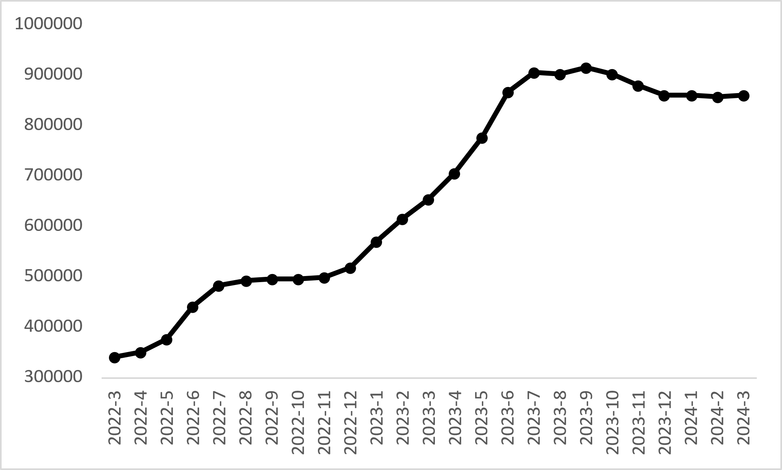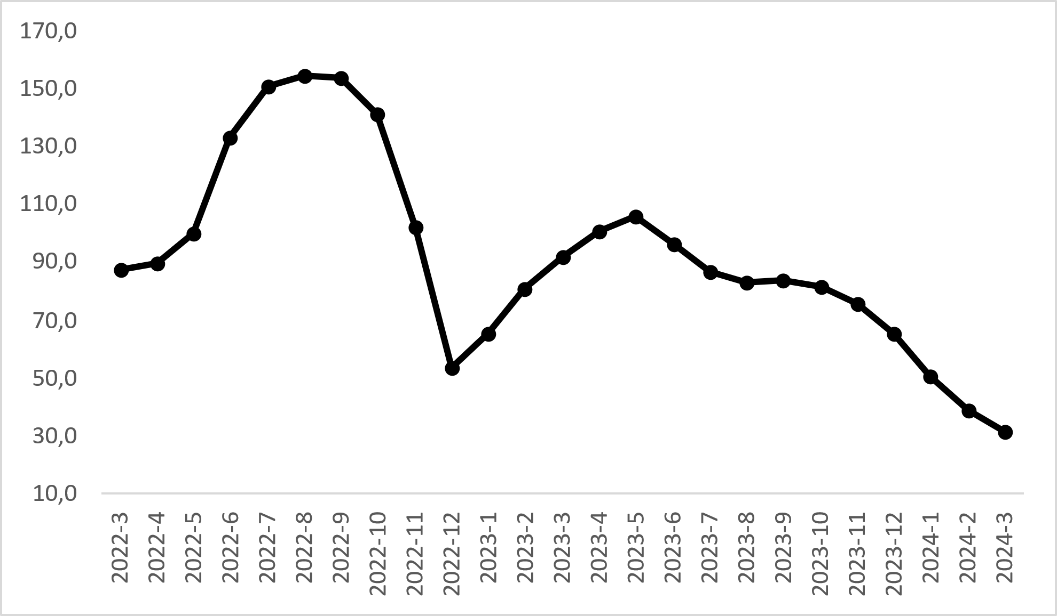
Kaynak: sahibinden.com, Betam

Reel satış fiyatları
Enflasyondan arındırıldığında otomobil ortalama reel fiyat dokuz aydır düşüştedir (Şekil 2-sol panel). Reel fiyat endeksi şubata kıyasla yüzde 2,7 azalarak 183,7 olmuştur. Reel fiyatlardaki yıllık artış oranı da düşmektedir (Şekil 2-sağ panel). Mayıs’ta yüzde 47,9’a ulaşan artış oranı takip eden aylarda sürekli azalarak şubatta yüzde -21,8’e gerilemiştir.

Şekil 2: Ortalama otomobil reel fiyatı (2020 Ocak=100) (Sol panel), ortalama otomobil reel fiyatının yıllık değişimi (%) (Sağ panel)
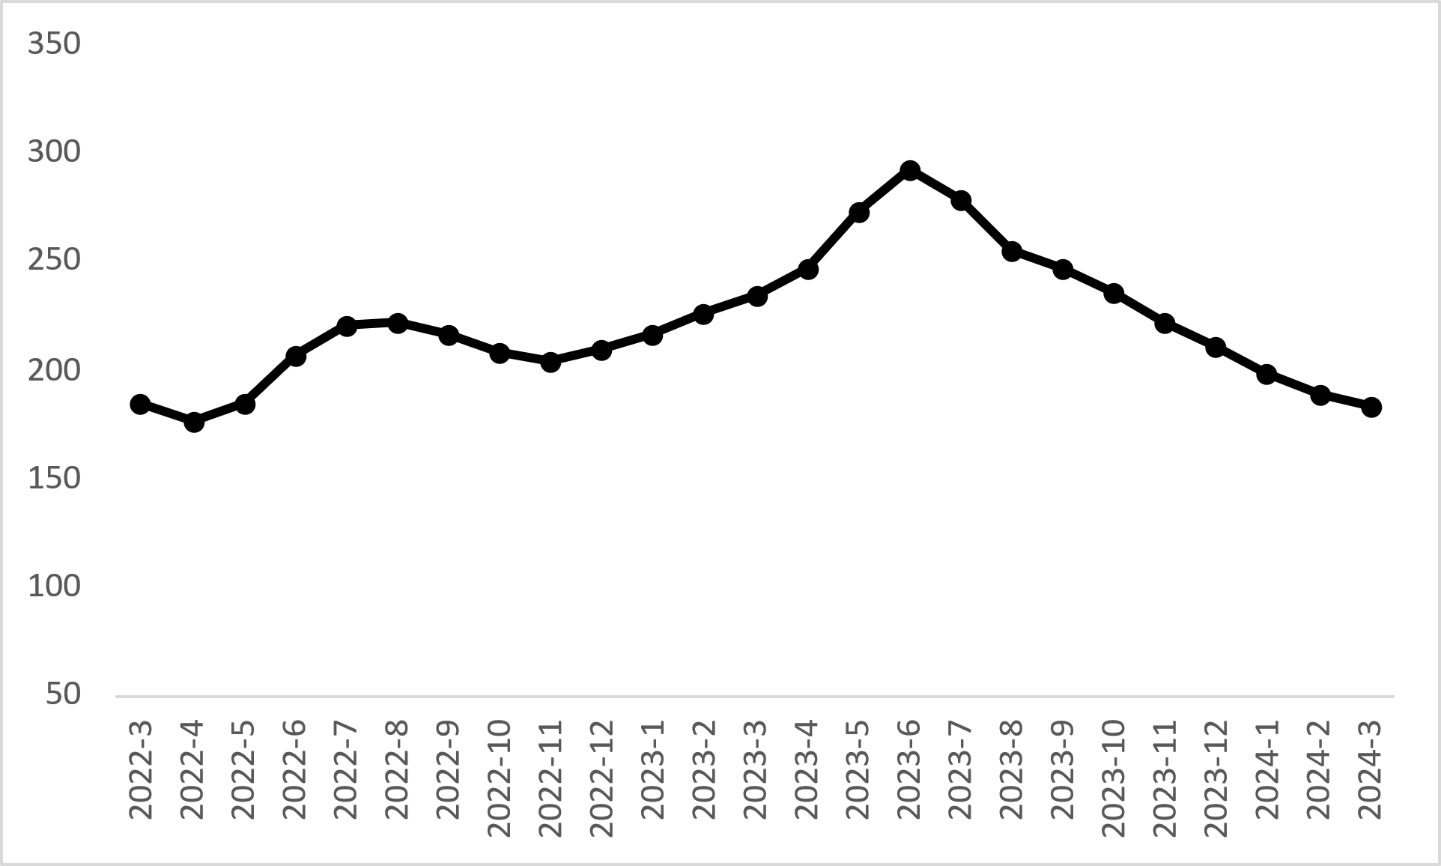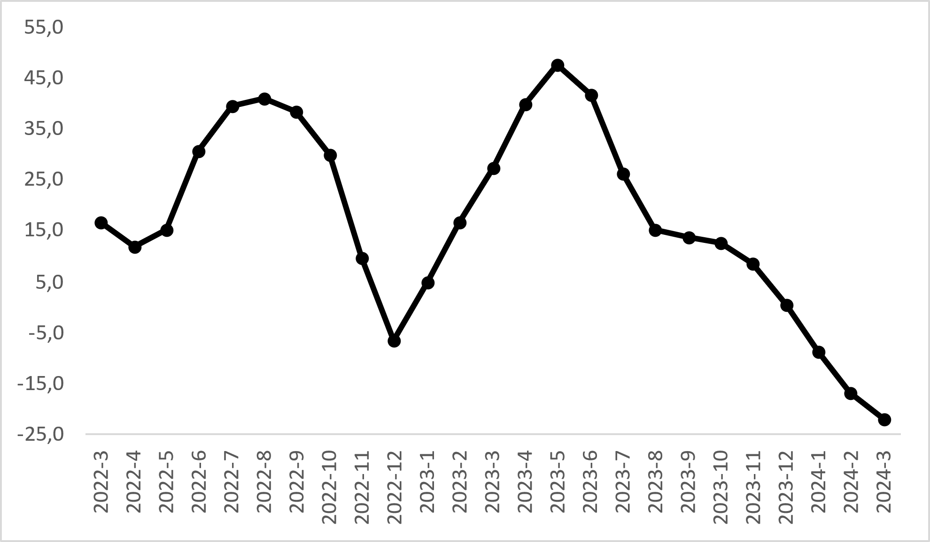
Kaynak: sahibinden.com, Betam

Araç sınıfına göre fiyat değişimleri
Araç sınıfına göre otomobil fiyatları (Şekil 3-sol panel) ve bu fiyatlarda ortaya çıkan yıllık artışlar da (Şekil 3-sağ panel) azalmaktadır. Ancak, 2024 mart verilerine göre tüm sınıflarda ortalama fiyat yükselmiştir. Ortalama fiyat B sınıfında 560 bin 668 TL, C sınıfında 740 bin 299 TL, D sınıfında 1 milyon 84 bin TL ve E sınıfında 1 milyon 810 bin TL olmuştur. Buna göre yıllık fiyat artış oranı B sınıfında yüzde 38,6, C sınıfında yüzde 32,3, D sınıfında yüzde 24,1, E sınıfında ise yüzde 19,5 olmuştur.

Şekil 3: Araç sınıfına göre ortalama otomobil fiyatı (TL) (Sol panel), araç sınıfına göre ortalama otomobil fiyatının yıllık değişimi (%) (Sağ panel)
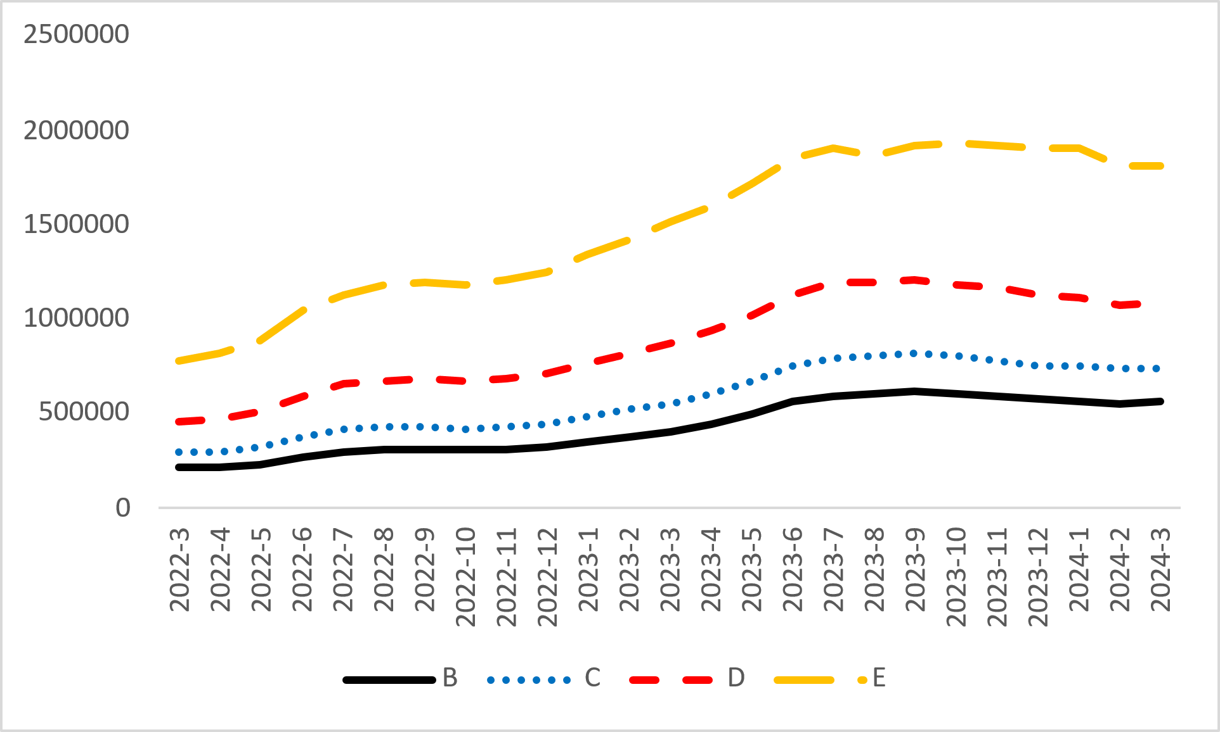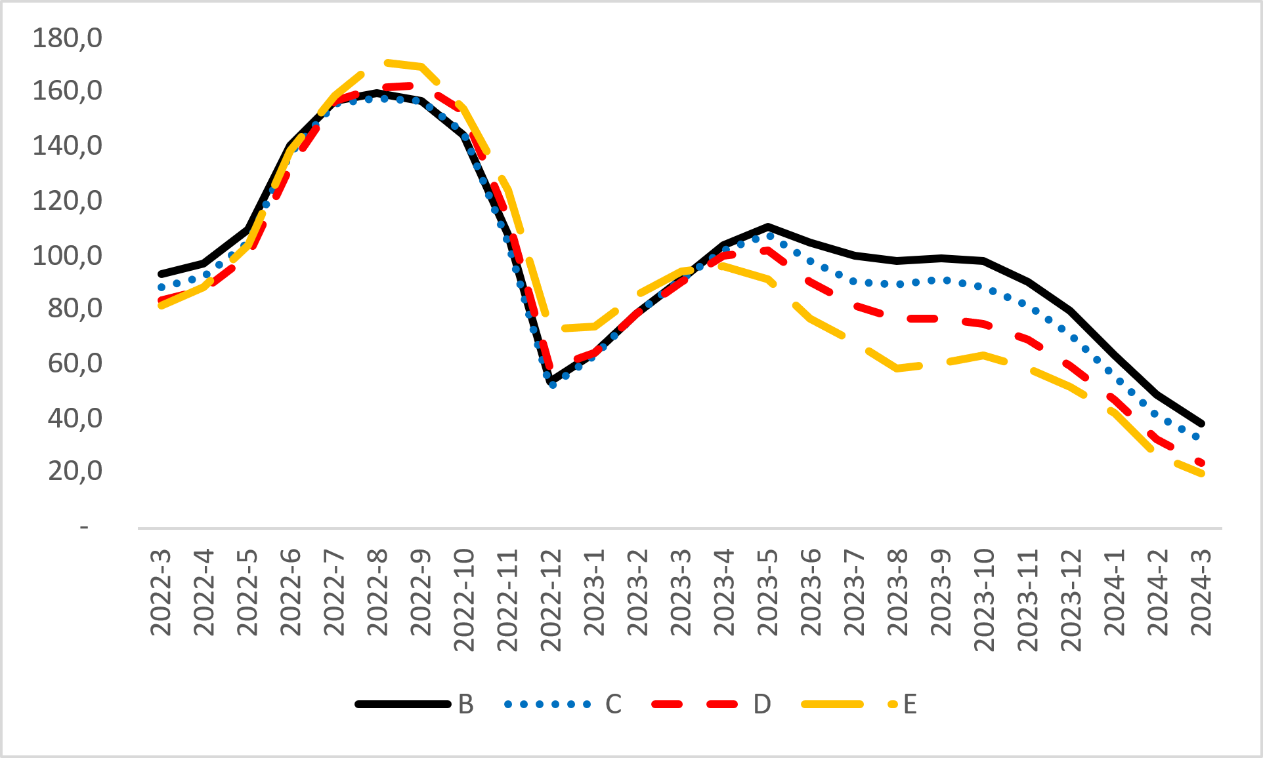
Kaynak: sahibinden.com, Betam

Yaşlı araçların yaş gruplarına göre fiyat değişimleri
Şekil 4 yaş gruplarına göre otomobil fiyatlarını (sol panel) ve bu fiyatlarda ortaya çıkan yıllık değişimleri (sağ panel) göstermektedir. Bu bölümde 2004-2008, 2009-2013 ve 2014-2018 model yılına ait araç fiyatları incelenmektedir.

Bir önceki aya kıyasla yaş grubuna göre fiyat analizine göre 2024 Mart ayında ortalama otomobil fiyatı 2004-2008 model yılında düşmüş, 2009-2013 model yılında neredeyse değişmemiş, 2014-2018 model yılında ise yükselmiştir. Ortalama fiyat, 2004-2008 model yılında 462 bin 91 TL, 2009-2013 model yılında 679 bin 599 TL, 2014-2018 model yılında ise 989 bin 283 TL’dir. Yıllık artış oranı ise 2004-2008 grubunda yüzde 48,5, 2009-2013 grubunda yüzde 36,2, 2014-2018 grubunda ise yüzde 30,1’dir.

Şekil 4: Yaş gruplarına göre ortalama otomobil fiyatı (TL) (Sol panel), yaş gruplarına göre ortalama otomobil fiyatının yıllık değişimi (%) (Sağ panel)
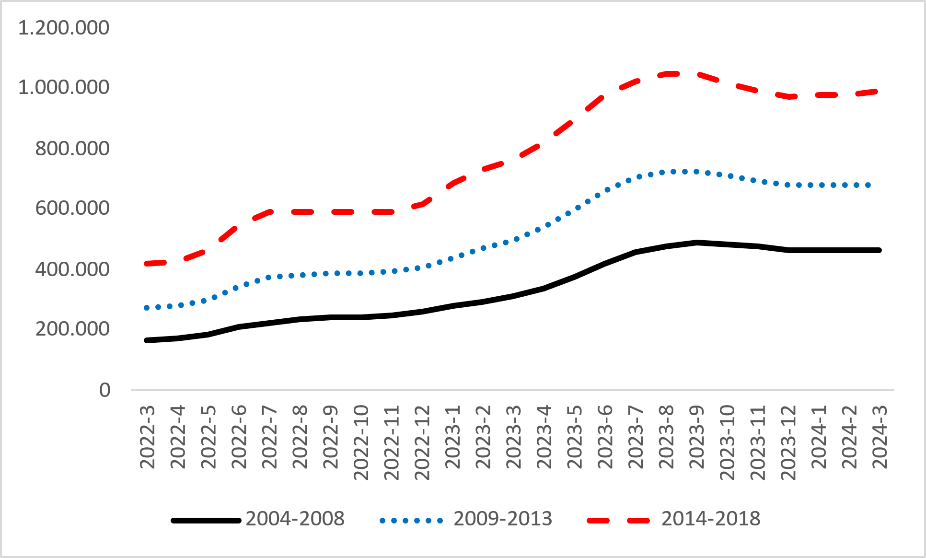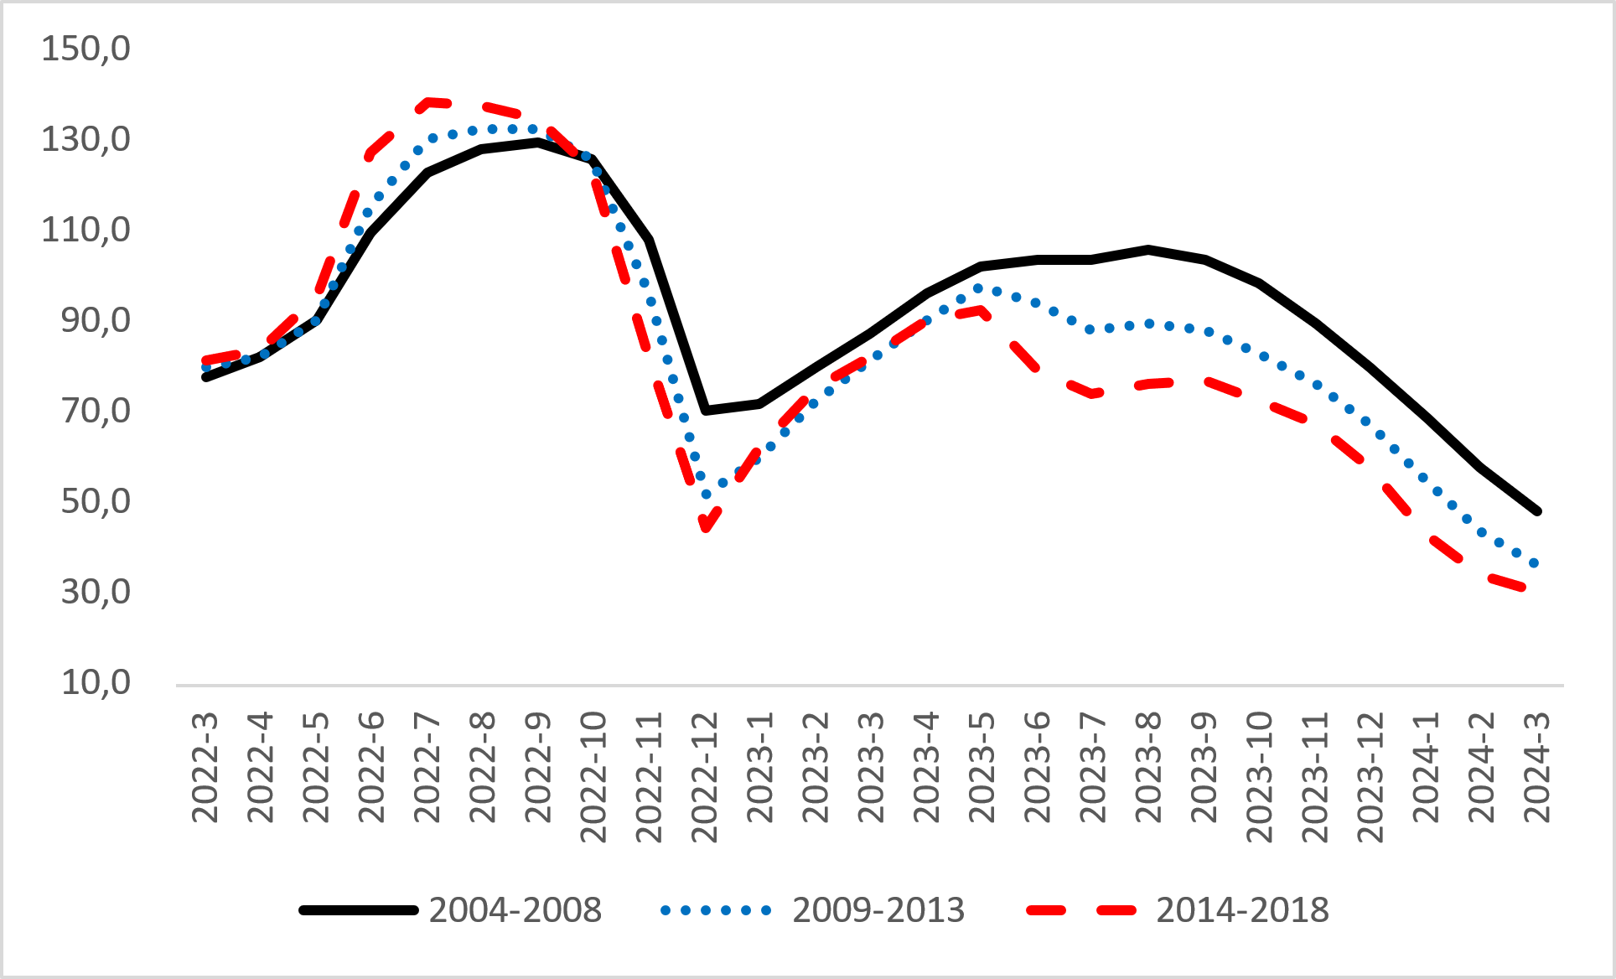
Kaynak: sahibinden.com, Betam

Genç araçların yaş gruplarına göre fiyat değişimleri

Şekil 5 model yılı son 5 yıla ait olan otomobillerin fiyatlarını (sol panel) ve bu fiyatlarda ortaya çıkan yıllık değişimleri (sağ panel) göstermektedir. Bu bölümde 2019, 2020, 2021, 2022 ve 2023 model yılındaki otomobillerin fiyatları incelenmektedir.

Bir önceki aya kıyasla yaş grubuna göre fiyat analizine göre 2024 Mart ayında ortalama otomobil fiyatı son beş model yılındaki tüm otomobil fiyatları yükselmiştir. Ortalama fiyat, 2019 model yılında 1 milyon 119 bin TL, 2020 model yılında 1 milyon 313 bin TL, 2021 model yılında 1 milyon 452 bin TL, 2022 model yılında 1 milyon 681 bin TL, 2023 model yılında ise 1 milyon 779 bin TL’dir. Yıllık artış oranı ise 2019 grubunda yüzde 33,9, 2020 grubunda yüzde 16,5, 2021 grubunda yüzde 25,5, 2022 grubunda ise yüzde 23,8’dir.

Yeni otomobillere uygulanan 6 bin kilometreden az veya 6 aydan önce satış yasağı sebebiyle 2023 model yılına ait otomobiller ikinci el otomobil piyasasındaki en yeni modellerdir. Bu yüzden bu grup için yıllık fiyat değişimi hesaplanamamıştır. 2023 model yılındaki otomobillerin ortalama fiyatı 2024 Şubat’ta 1 milyon 724 bin TL iken 2024 Mart ayında 1 milyon 779 bin TL olmuştur. Buna göre 2023 model yılındaki otomobillerin fiyatlarındaki aylık artış oranı yüzde 3,2’dir.

Şekil 5: Yaş gruplarına göre ortalama otomobil fiyatı (TL) (Sol panel), yaş gruplarına göre ortalama otomobil fiyatının yıllık değişimi (%) (Sağ panel)
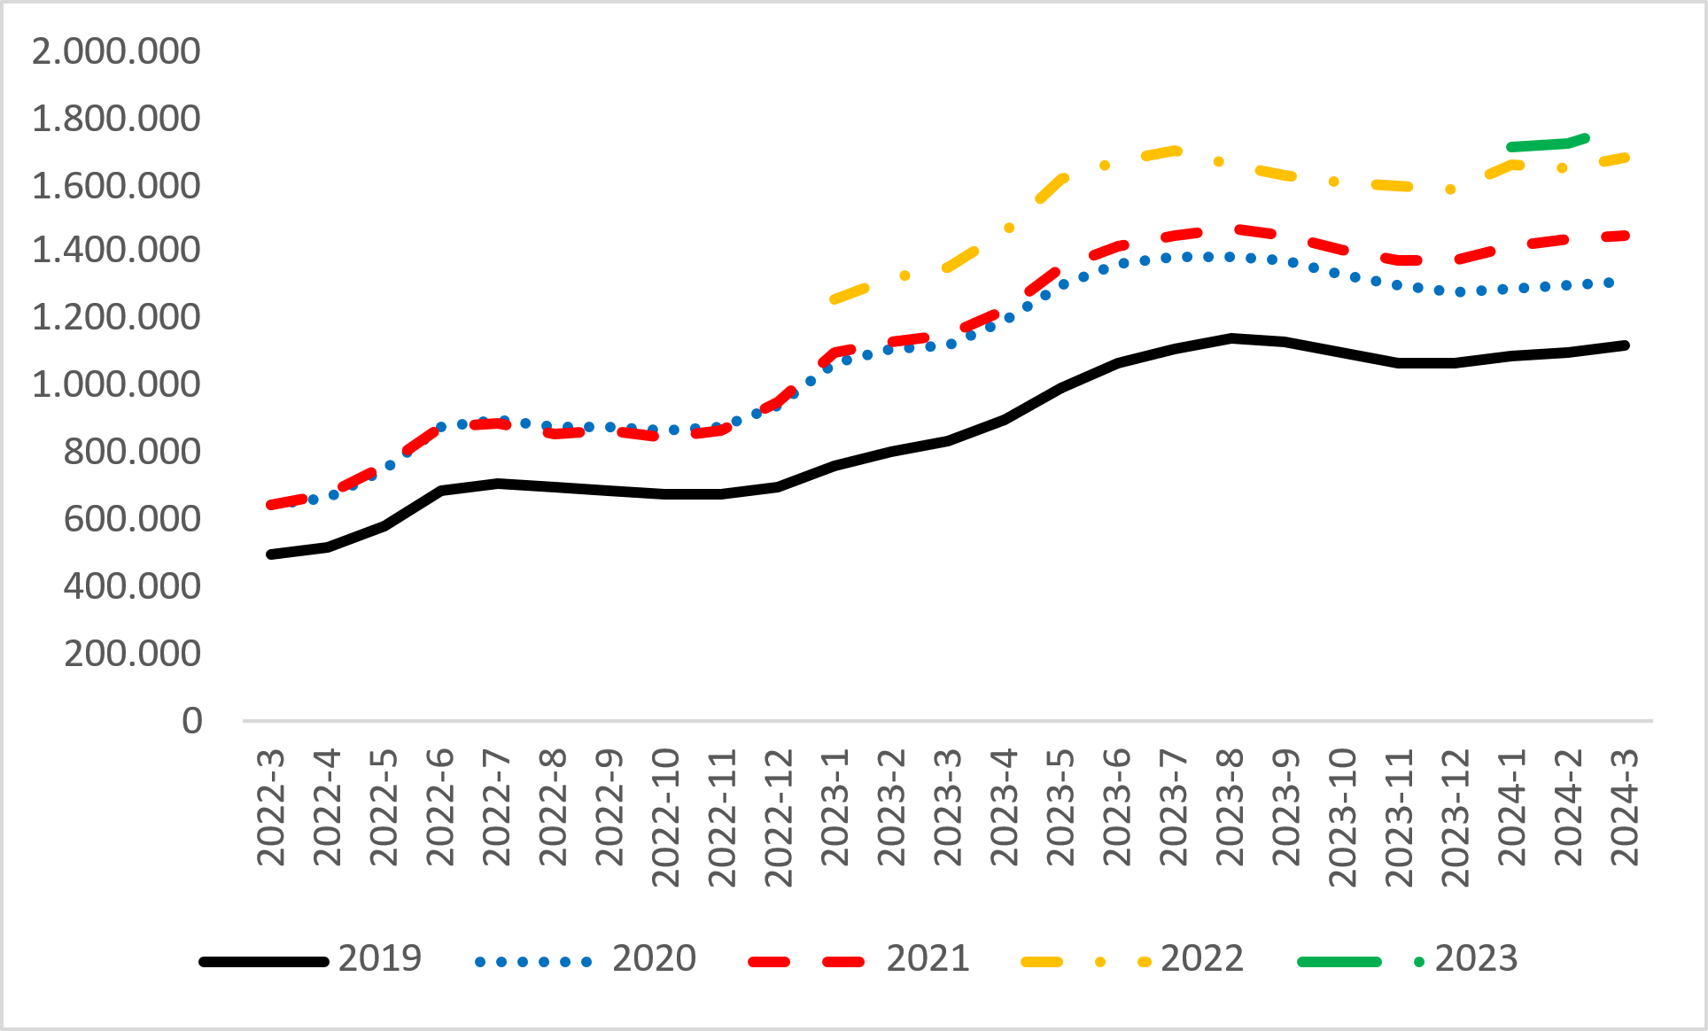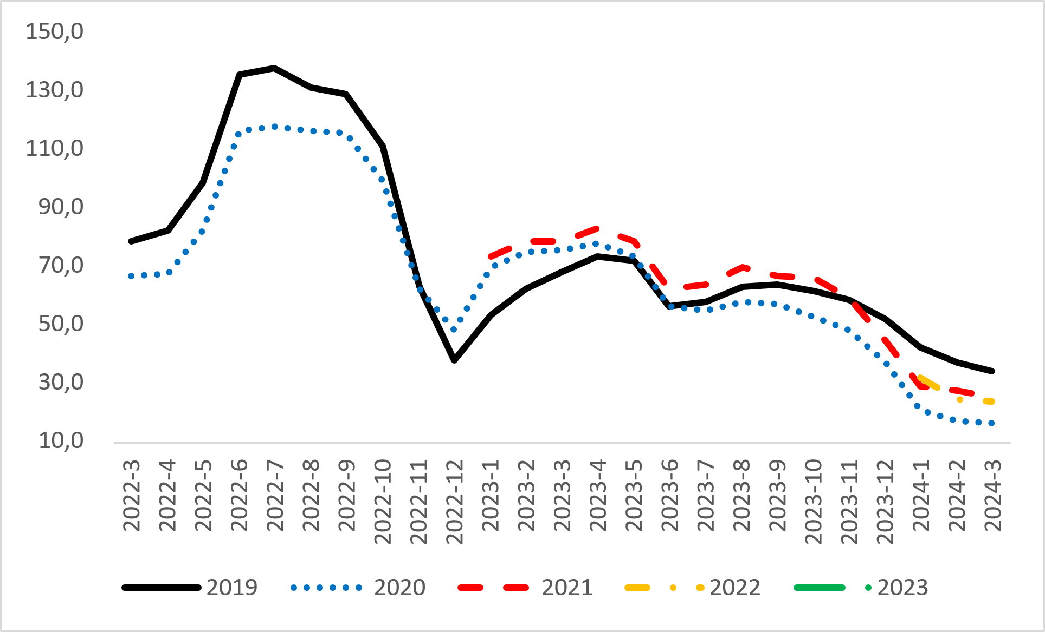
Kaynak: sahibinden.com, Betam

Yakıt türüne göre fiyat değişimleri
Şekil 6 yakıt türüne göre ortalama otomobil fiyatlarını (sol panel) ve bu fiyatlarda ortaya çıkan yıllık değişimleri (sağ panel) göstermektedir. Raporda Benzin, Benzin & LPG, Dizel, Hybrid ve Elektrikli yakıt türlerindeki araçların fiyatları incelenmektedir.

2024 Mart verilerine göre ortalama otomobil fiyatında farklı seyirler görülmüştür. Benzin, Dizel ve Hybrid türlerinde fiyat artarken Benzin & LPG ve Elektrik türlerindeki araçların fiyatı düşmektedir. Ortalama fiyat Benzin türünde 1 milyon 48 bin TL, Benzin & LPG türünde 501 bin 278 TL, Dizel türünde 869 bin 771 TL, Hybrid türünde 2 milyon 66 bin TL ve Elektrik türünde 3 milyon 319 bin TL’dir. Yıllık artış oranı ise Benzin türünde yüzde 27,5, Benzin & LPG türünde yüzde 42,5, Dizel türünde yüzde 31,4, Hybrid türünde yüzde 39,1 ve Elektrik türünde yüzde -1,4’tür. Bir diğer ifadeyle Elektrikli yakıt türüne sahip araçların fiyatları geçen yılın şubat ayına kıyasla yüzde 1,4 düşmüştür.

Şekil 6: Yakıt türüne göre ortalama otomobil fiyatı (TL) (Sol panel), yakıt türüne göre ortalama otomobil fiyatının yıllık değişimi (%) (Sağ panel)
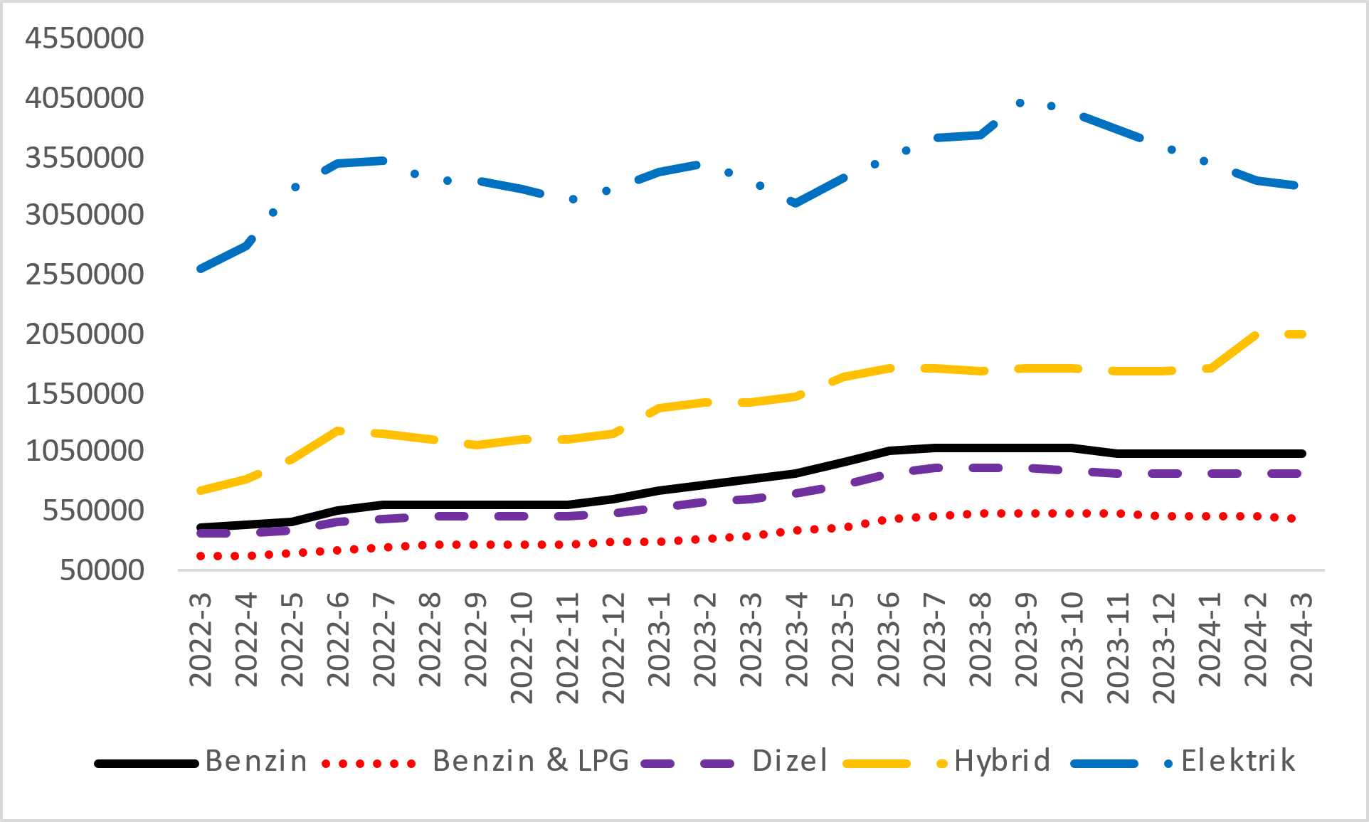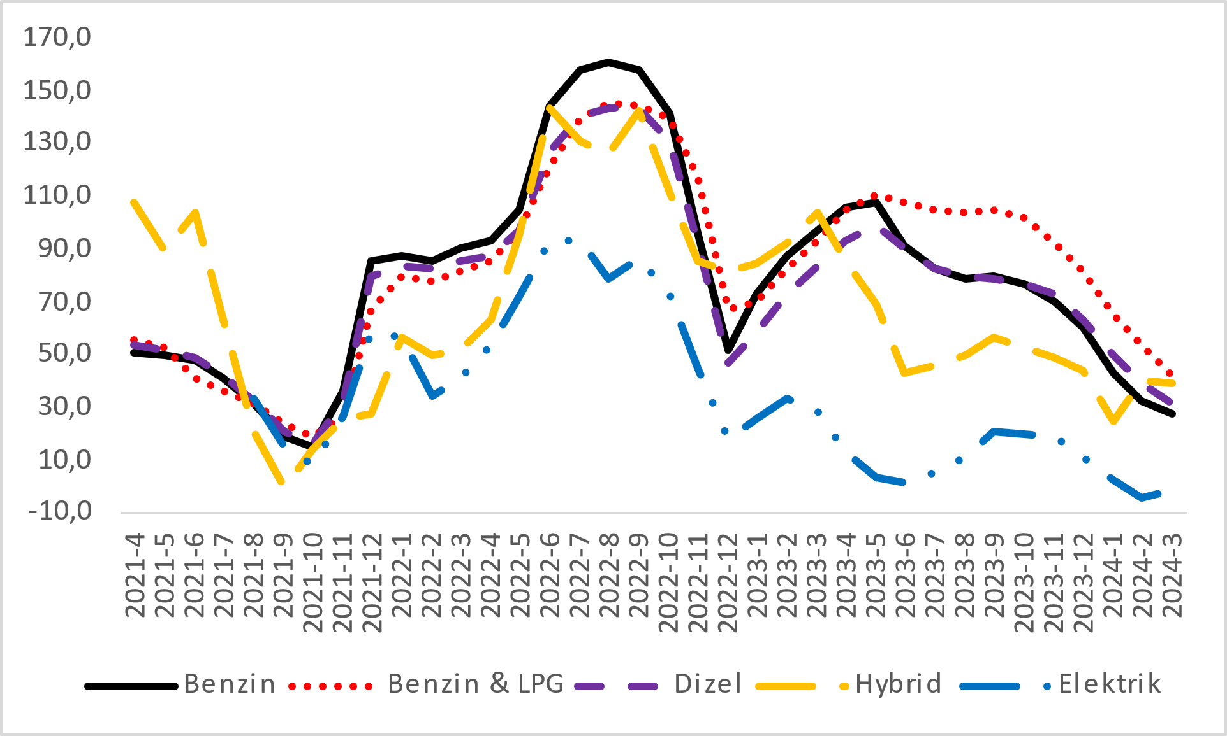
Kaynak: sahibinden.com, Betam

II -Otomobil piyasası arz-talep analizi
- Otomobil arzı
Otomobil arzında artış
Şekil 7 satılık otomobil arzının ölçütü olarak kullandığımız satılık otomobil ilan sayısının seyrini göstermektedir. Satılık otomobil ilan sayısı kasım-ocak arasındaki düşüşün ardından şubatta artmıştı. Satılık otomobil ilan sayısındaki bu artış martta da devam etmiştir. Satılık otomobil ilan sayısı bir önceki aya kıyasla yüzde 2,8 artarak 1 milyon 111 bin 803 olmuştur.

Şekil 7: Satılık otomobil ilan sayısı (adet)
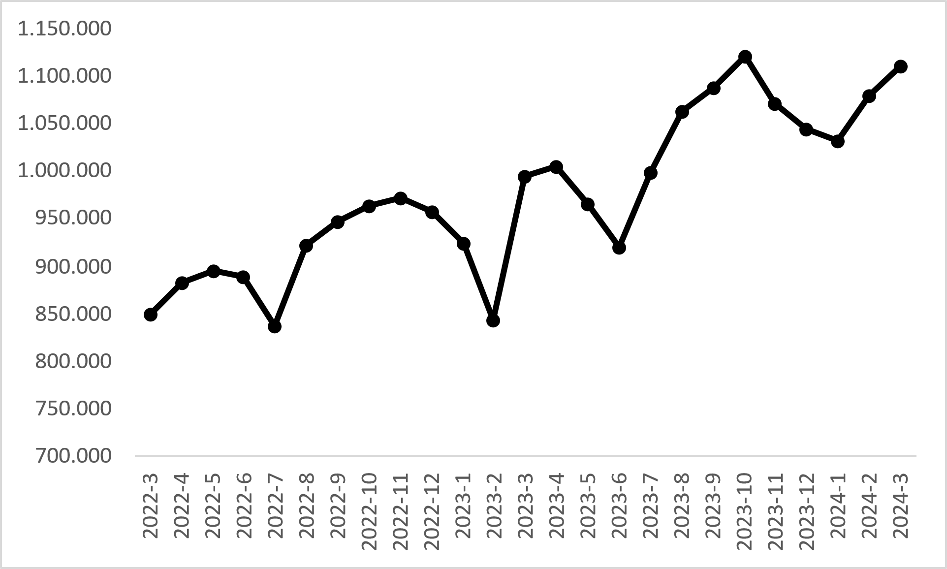
Kaynak: sahibinden.com, Betam
- Otomobil talebi
Otomobil talebinde artış
Şekil 8 otomobil talebinin seyrini göstermektedir. Otomobil talebi göstergesi, altı farklı verinin birleştirilmesiyle oluşturulmuştur. Bu veriler; ilanların görüntülenme sayısı, ilanların favoriye eklenme sayısı, ilan sahiplerine gönderilen toplam mesaj sayısı, sahibinden.com uygulaması üzerinden yapılan toplam telefon araması sayısı, Google Analytics’ten edinilen sahibinden.com mobil ve web platformlarında satılık emlak kategorisine ve ilgili aya ait kullanıcı ve sayfa görüntüleme sayılarından oluşmaktadır.
Otomobil talebi göstergesi oluşturulurken bu serilerin 2020 Ocak ayındaki değerlerinin her biri 100'e eşitlenmiş, diğer aylardaki değerleri ise buna göre oranlanarak hesaplanmıştır. Ardından bu göstergelerin ağırlıklı ortalaması alınarak yeni talep göstergesinin ilgili aydaki değeri hesaplanmıştır. Bu göstergenin 100 değeri Ocak 2020’de otomobil talebinin seviyesini göstermektedir. Bu göstergenin yükselmesi 2020 ocak ayına kıyasla talebin arttığını, düşmesi ise otomobil talebinin azaldığını belirtmektedir. Talep göstergesindeki artış ya da azalış oranı ise otomobil talebinin ne ölçüde değiştiği hakkında bilgi vermektedir.

Şekil 8: Talep göstergesi (2020 Ocak=100)
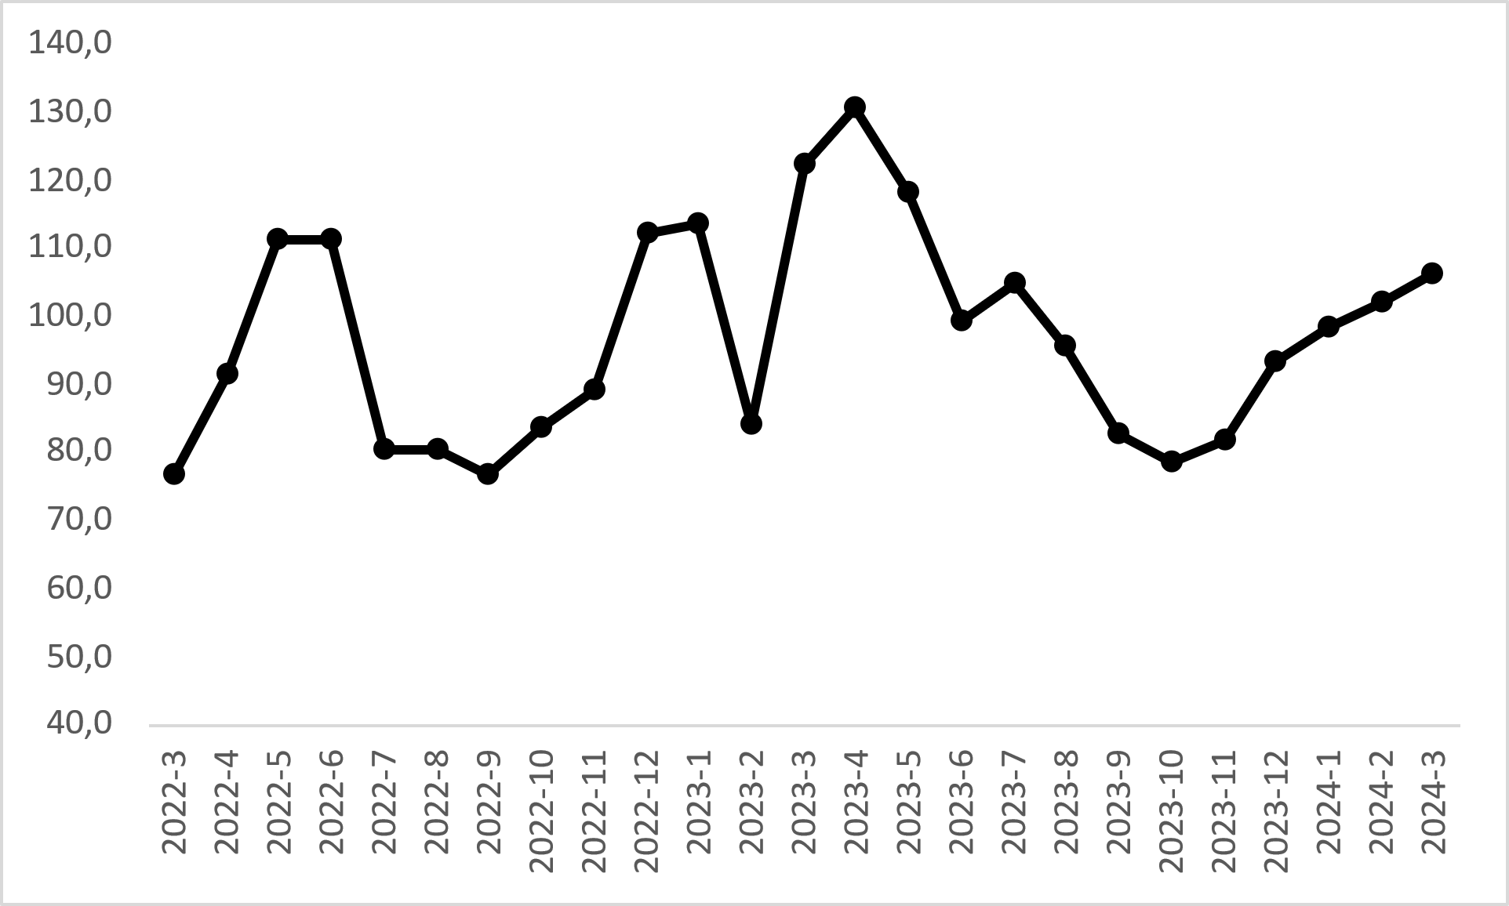
Kaynak: sahibinden.com, Betam

Otomobil talep endeksi önceki dört ayda olduğu gibi martta da yükselmiştir. 2024 Mart’ta talep endeksi önceki aya kıyasla yüzde 3,9 artarak 106,2 olmuştur. Benzer şekilde, talep endeksi bir önceki yılın aynı ayına kıyasla yüzde 13,2 yüksektir.
- Yayından kaldırılan ilan sayılarının ilan sayısı oranına göre analiz
Hem otomobil arzı hem de satılan otomobil sayısı arttı
Şekil 9- sol panel satılık ilanların ne kadarının satıldığını gösteren satılan otomobil sayısının satılık ilan
sayısına oranını göstermektedir. Bu oranın yükselmesi ilan başına ilginin arttığı anlamına gelmektedir. Satılan otomobil sayısının satılık ilan sayısına oranı bir önceki aya kıyasla 0,8 puan artarak yüzde 19,8 olmuştur. Bu artışın arka planı incelendiğinde satılık otomobil ilan sayısının yüzde 2,8 (1.081.531’den 1.111.803’e), satılan otomobil sayısının ise yüzde 6,6 (206.016’dan 219.598’e) arttığı görülmektedir.

Şekil 9: Satılan otomobil sayısının satılık otomobil ilan sayısına oranı (%) (Sol panel), satılan ve satılık otomobil sayısı (Sağ panel)
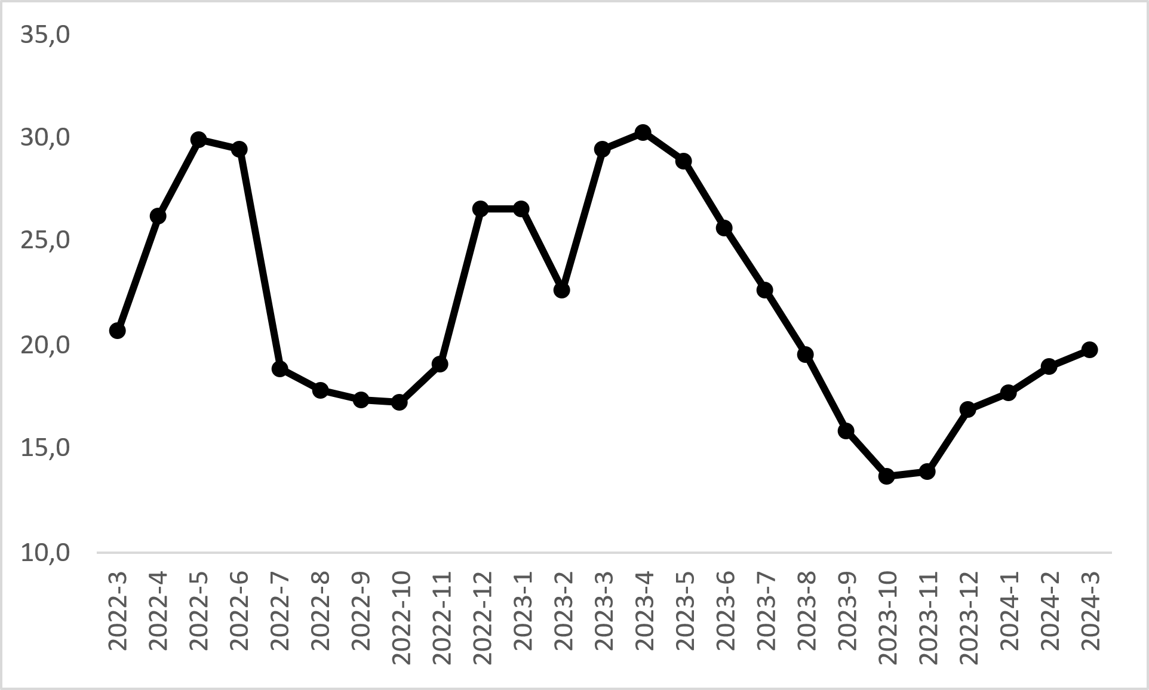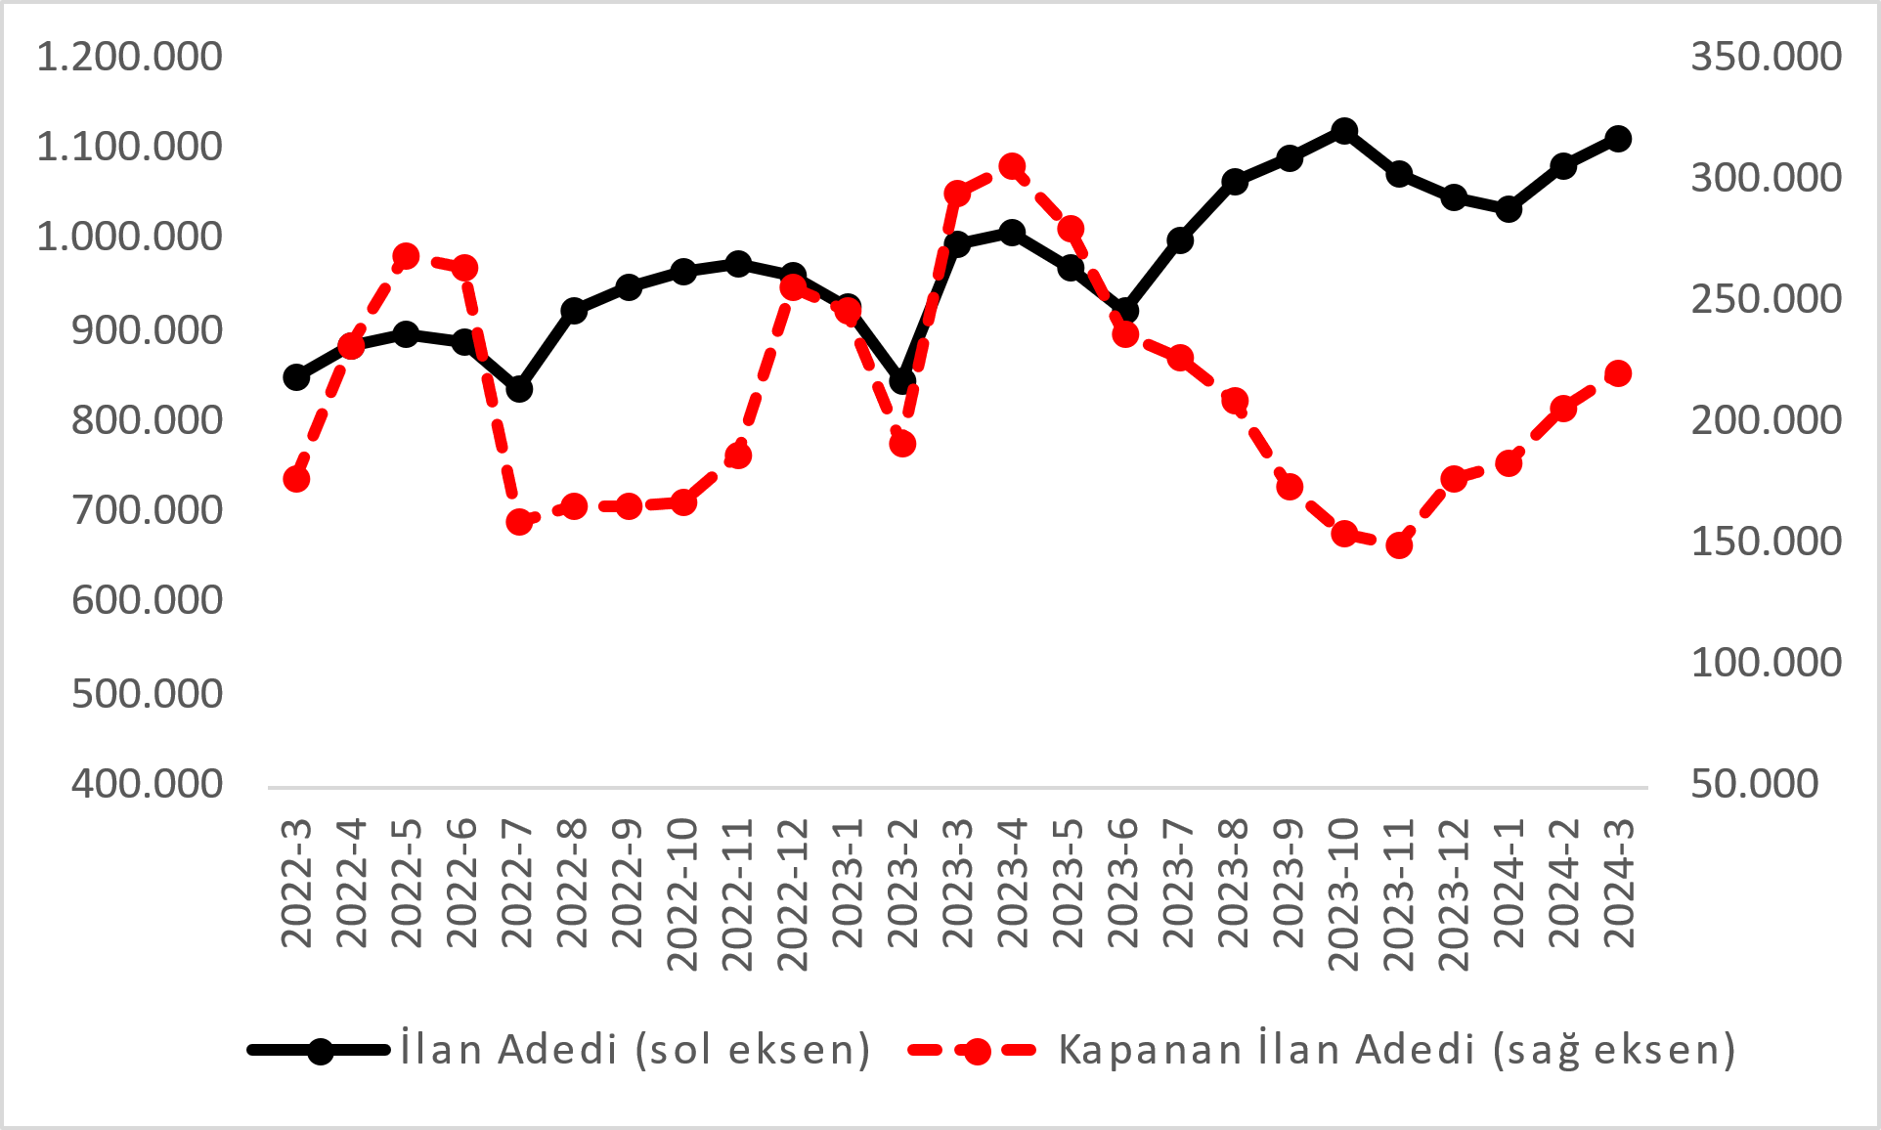
Kaynak: sahibinden.com, Betam

- Kapatılan ilanların yaşam sürelerine göre analiz
Satılık otomobillerin kapatılan ilan yaşı kısaldı
Satılık otomobil kapatılan ilan yaşı ilgili ayda kullanıcı tarafından kapatılan satılık otomobil ilanlarının yayında kalma sürelerini toplar ve o ay kullanıcı tarafından kapatılan tekil ilan sayısına böler. Dolayısıyla bu sayı bir ilanın ortalama kaç gün yayında kaldığını göstermektedir. Satılık otomobil kapatılan ilan yaşı, satılmak istenen otomobillerin ne kadar kolay ya da zor satıldığının bir diğer ölçütü olarak düşünülmelidir. Bu göstergenin artması otomobilleri daha uzun süre ilanda kaldıklarını ve daha zor ya da yavaş satıldıklarına işaret ederken tersi durumda da otomobillerin daha kolay ya da hızlı satıldıklarını göstermektedir.

Şekil 10: Satılık otomobil kapatılan ilan yaşı (Gün)
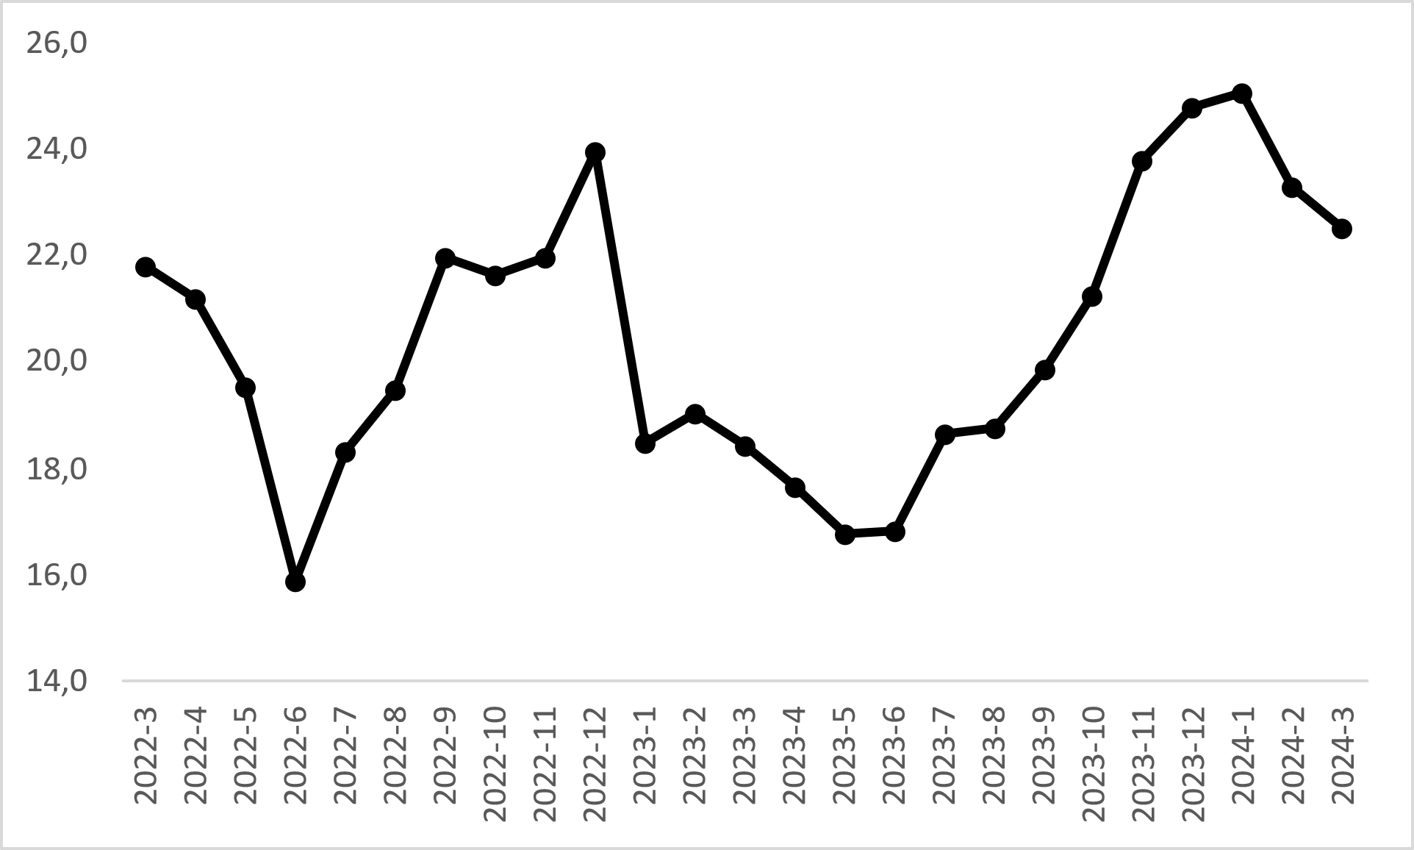
Kaynak: sahibinden.com, Betam

Şekil 10 kapatılan ilan yaşını göstermektedir. Otomobil piyasasının bir diğer canlılık göstergesi olan kapatılan ilan yaşı geçen ay olduğun gibi kısalmıştır. 2024 Mart verilerine göre kapatılan ilan yaşı bir önceki aya kıyasla 0,8 gün kısalarak 22,5 gün olmuştur.

Açıklamalar Kutusu
Gösterge | Açıklama
Ortalama otomobil fiyatı | Bu fiyat seviyesini hesaplamak için tüm vasıta fiyat verileri elde edildikten sonra iki aşamalı bir veri temizliği yapılmaktadır. İlk aşamada verinin en yüksek ve en düşük fiyata sahip %1’lik kısmı veri setinden çıkarılmıştır. İkinci aşamada ise kalan veri seti içerisinde her araç için marka, model, model yılı özelinde aykırı fiyatlar "çeyrekler arası açıklık" yöntemiyle tespit edilerek çıkarılmıştır. Veri setinde kalan gözlemlerin ortalaması alınarak genel fiyat seviyesi hesaplanmaktadır.
Araç sınıfına göre otomobil fiyatı | Bu fiyat seviyelerini hesaplamak için tüm vasıta fiyat verileri elde edildikten sonra her bir segment türü için (B, C, D ve E) iki aşamalı bir veri temizliği yapılmaktadır. İlk aşamada verinin en yüksek ve en düşük fiyata sahip %1’lik kısmı veri setinden çıkarılmıştır. İkinci aşamada ise kalan veri seti içerisinde her araç için marka, model, model yılı özelinde aykırı fiyatlar "çeyrekler arası açıklık" yöntemiyle tespit edilerek çıkarılmıştır. Veri setinde kalan gözlemlerin ortalaması alınarak her bir segment için ortalama fiyat hesaplanmaktadır.
Yaş grubuna göre otomobil fiyatı | Bu fiyat seviyelerini hesaplamak için tüm vasıta fiyat verileri elde edildikten sonra her bir yaş kategorisi için (0-3 yaş, 4-6 yaş, 7-9 yaş, 10-14 yaş, 15-19 yaş ve 20+ yaş) iki aşamalı bir veri temizliği yapılmaktadır. İlk aşamada verinin en yüksek ve en düşük fiyata sahip %1’lik kısmı veri setinden çıkarılmıştır. İkinci aşamada ise kalan veri seti içerisinde her araç için marka, model, model yılı özelinde aykırı fiyatlar "çeyrekler arası açıklık" yöntemiyle tespit edilerek çıkarılmıştır. Veri setinde kalan gözlemlerin ortalaması alınarak her bir yaş kategorisi için ortalama fiyat hesaplanmaktadır.
Yakıt türüne göre otomobil fiyatı | Bu fiyat seviyelerini hesaplamak için tüm vasıta fiyat verileri elde edildikten sonra her bir yakıt türü için (Benzin, Benzin & LPG, Dizel, Hybrid ve Elektrikli) iki aşamalı bir veri temizliği yapılmaktadır. İlk aşamada verinin en yüksek ve en düşük fiyata sahip %1’lik kısmı veri setinden çıkarılmıştır. İkinci aşamada ise kalan veri seti içerisinde her araç için marka, model, model yılı özelinde aykırı fiyatlar "çeyrekler arası açıklık" yöntemiyle tespit edilerek çıkarılmıştır. Veri setinde kalan gözlemlerin ortalaması alınarak her bir yakıt türü için ortalama fiyat hesaplanmaktadır.
Satılık adet | Ayın herhangi bir günü yayında olan tüm satılık vasıta ilanları sayısıdır.  İlan sayıları tekilleştirilmiştir.
Satılan/Top. Satılık | Pay:(Satılık) Kullanıcının kendi isteği ile o ay kapatılan ilan sayısı * (1- o ayki satılık vasıta kategorisindeki “ilan satmaktan vazgeçtim yüzdesi”)  Not: Otomatik kapatılan ilanlar (süresi dolan) dahil edilmemiştir. Kullanıcının kapattığı ilanlarda ise kullanıcılara ilanı neden kapattıklarına ilişkin bir anket yapılmaktadır. Bu anketin cevapları “sahibinden.com aracılığı ile sattım”, “sahibinden.com dışında sattım” ve “satmaktan vazgeçtim”dir. Bu ankete cevaplayanların sayısından “satmaktan vazgeçtim” seçilmiş olanlar düşülmüştür. Burada elde edilen sayı satılan vasıta sayısının bir göstergesi olmaktadır.  Payda: Ayın herhangi bir günü yayında olan tüm satılık vasıta ilanları sayılmaktadır.
Satılık otomobil -Kapatılan ilan yaşı (gün) | İlgili ayda kullanıcı tarafından kapatılmış satılık vasıta ilanlarının (hala kapalı olmalı) yayında kaldığı gün sayısı toplamı/ tekil ilan sayısı (kullanıcı tarafından kapatılan). Örneklem oluşturulurken “çeyrekler arası açıklık” yöntemi kullanılmaktadır.

İşbu rapor; sahibinden.com’da Vasıta kategorisindeki ilan verenlerin ilanlarda belirttiği bilgilere dayanarak,Bahçeşehir Üniversitesi Ekonomik ve Toplumsal Araştırmalar Merkezi – Betam ile yapılan işbirliği sonucunda hazırlanmıştır. Rapor içeriğinin doğruluğu ve güncelliği konusunda sahibinden.com’un ve BETAM’ın herhangi bir sorumluluğu bulunmamaktadır.

Raporda otomobil, binek araçlar, SUV ve arazi araçlarının verileri kullanılmaktadır. Tutarlı bir şekilde kullanılabilir veriler 2020’den itibaren mevcuttur. Ayrıntılı açıklama için Açıklamalar Kutusuna bakınız.
Ayrıntılı açıklama için Açıklamalar Kutusuna bakınız.
Yaş gruplarına göre fiyatlar hesaplanırken A ve F sınıflarındaki araçlar da örneklemde tutulmuştur.
Ayrıntılı açıklama için kutu açıklamalara bakınız.
Yaş gruplarına göre fiyatlar hesaplanırken A ve F sınıflarındaki araçlar da örneklemde tutulmuştur.
Ayrıntılı açıklama için kutu açıklamalara bakınız.
Ayrıntılı açıklama için kutu açıklamalara bakınız.
Yakıt türüne göre fiyatlar hesaplanırken A ve F segmentindeki araçlar örneklemde tutulmuştur.
İlan sayısı ilgili ayda aktif olan veya kapatılan ilanları temsil etmektedir.
Ayrıntılar için Açıklamalar Kutusuna bakınız.
Ayrıntılar için Açıklamalar Kutusuna bakınız.

